PRACA ZDALNA – GRUPA TYGRYSKI – 3-LATKI
30.03.2021
Cel główny:
- rozwijanie umiejętności liczenia w zakresie czterech.

Temat: Kurki

- Zapoznanie z tradycją ozdabiania jajek na Wielkanoc
Wyjaśnienie znaczenia słowa pisanki; oglądanie zdjęć pisanek – porównywanie ich kolorów, sposobu wykonania oraz występujących na nich elementów dekoracyjnych.
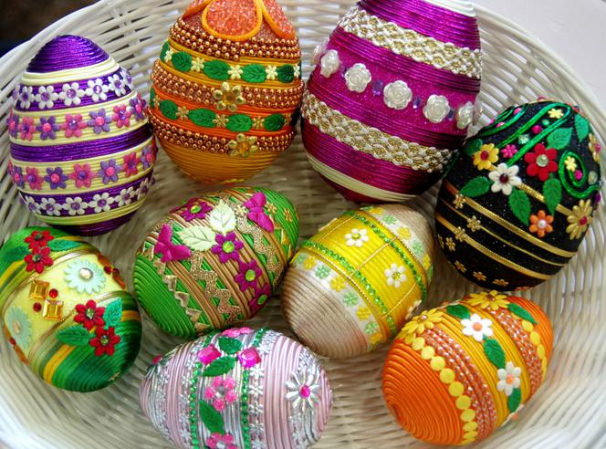
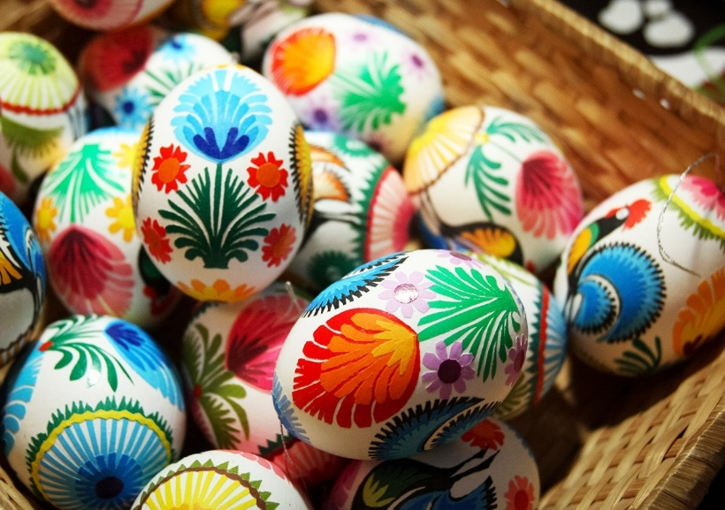

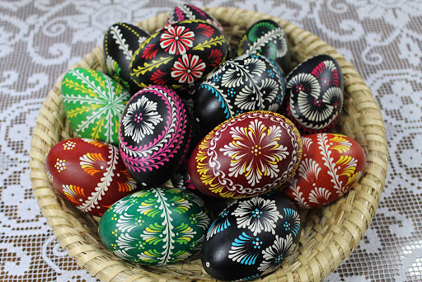

- Ćwiczenia rozwijające percepcję wzrokową Jak wygląda kura?
Dzieci kolorują kolorowankę. Nazywają wraz z rodzicem części jej ciała (głowa, tułów, grzebień, dziób, ogon, skrzydła, nogi)
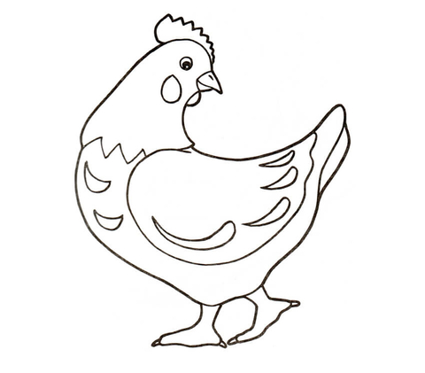

- Słuchanie rymowanki Spacer czterech kur.

Były sobie kury cztery,
co lubiły na pole spacery.
Pierwsza – czarne piórka,
druga białe piórka,
trzecia – ruda i gruba,
a czwarta – oczkiem mruga.

- Rozmowa na temat rymowanki.
- Ile było kur?
- Jak wygląda pierwsza kura?
- A jak wygląda druga, trzecia kura?
- Co robiła czwarta kura?
- Dokąd poszły kury?

- Ćwiczenia matematyczne Kury i jajeczka
Dziecko układa przed sobą tyle jajeczek, ile kropek jest narysowanych na pokazywanych mu kartonikach.
Np. pokazujemy dziecku kartonik z czteroma kropkami i ma ono za zadanie ustawić przed sobą cztery jajeczka.

Kartoniki można wykonać samemu przy użyciu dowolnej kartki i mazaka (do narysowania kropek), a zamiast jajeczek dziecko może układać przed sobą dowolne przedmioty np. klocki.

